À Coordenação Editorial à Revista Cuidarte, Universidad de Santander

DECLARAÇÃO DE DIREITO AUTORAL PARA PUBLICAÇÃO, TRANSFERÊNCIA DOS DIREITOS AUTORAIS E DECLARAÇÃO DE RESPONSABILIDADE.
Declaramos que, em caso de aceitação do manuscrito “ASSOCIAÇÃO ENTRE PERINEORRAFIA E PROBLEMAS PERINEAIS, ATIVIDADES HABITUAIS E NECESSIDADES FISIOLÓGICAS AFETADAS”, concordamos com a transferência de todos os direitos autorais à Revista Cuidarte, Universidad de Santander, vedada qualquer reprodução, total ou parcial, em qualquer outra parte ou meio de divulgação imprensa ou eletrônica, sem que a autorização, prévia e necessária, seja solicitada e, se obtida, faremos constar o componente agradecimento à Revista Cuidarte.
Declaração de responsabilidade
- “Certifico que participei suficientemente da autoria do manuscrito para tornar pública minha responsabilidade pelo conteúdo”.
- “Certifico que o manuscrito representa um trabalho original e que nem este manuscrito, em parte ou na íntegra, e nem outro trabalho com conteúdo substancialmente similar, de minha autoria, foi publicado ou está sendo considerado para publicação em outra revista, quer seja no formato impresso ou eletrônico”.
- “Assumo total responsabilidade pelas citações e referências utilizadas no texto, bem como sobre os aspectos éticos que envolvem os sujeitos do estudo”.
- “Atesto, que se solicitado, fornecerei ou cooperarei na obtenção e fornecimento de dados sobre os quais o manuscrito está baseado, para exames dos editores”.
Durante a construção deste estudo não foi evidenciado conflito de interesses por parte dos autores.

Assinatura dos autores:
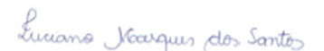
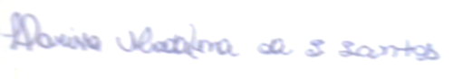
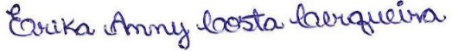

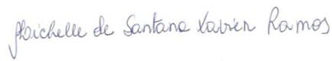
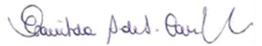

Feira de Santana, 23 de Fevereiro de 2018 .

